

Título, fonte Times New Roman, tamanho 12, espaço entrelinhas simples, em negrito, centralizado
1ª pessoa autora
2ª pessoa autora
3ª pessoa autora

GT: Informar Grupo de Trabalho

Resumo: O resumo precisa ter no máximo 10 linhas ou 130 palavras, com indicação de três palavras-chave. Ressalta-se que a fonte a ser utilizada é a Times New Roman, tamanho 10. Espaçamento simples. (O Resumo Simples, anteriormente enviado, não poderá ser utilizado na íntegra como resumo do trabalho completo, será necessário fazer uma adequação no texto para que contenha, no máximo 10 linhas ou 130 palavras).

Palavras-chave: de três a cinco separadas por ponto. (as mesmas utilizadas anteriormente no Resumo Simples)

Introdução (Ou título referente)

Este trabalho precisa conter entre 10 e 15 páginas, incluindo as referências. Independente do título da primeira seção, aqui precisam ser explicitados a contextualização da temática, justificativa, pergunta/problema, objetivo(s), e breve apresentação das próximas seções que irão compor o trabalho completo.

Citações longas, com mais de 4 linhas, recuo de 4,0 cm da margem esquerda, fonte Arial, tamanho 10, Espaço Simples. Citações longas, com mais de 4 linhas, recuo de 4,0 cm da margem esquerda, fonte Arial, tamanho 10, Espaço Simples. Citações longas, com mais de 4 linhas, recuo de 4,0 cm da margem esquerda, fonte Arial, tamanho 10, Espaço Simples. Citações longas, com mais de 4 linhas, recuo de 4,0 cm da margem esquerda, fonte Arial, tamanho 10, Espaço Simples.

Texto (times new roman - tamanho 12 - espaço 1,5). Texto (times new roman - tamanho 12 - espaço 1,5). Texto (times new roman - tamanho 12 - espaço 1,5). Texto (times new roman - tamanho 12 - espaço 1,5). Texto (times new roman - tamanho 12 - espaço 1,5). Texto (times new roman - tamanho 12 - espaço 1,5). Texto (times new roman - tamanho 12 - espaço 1,5). Texto (times new roman - tamanho 12 - espaço 1,5). Texto (times new roman - tamanho 12 - espaço 1,5). Texto (times new roman - tamanho 12 - espaço 1,5). Texto (times new roman - tamanho 12 - espaço 1,5). Texto (times new roman - tamanho 12 - espaço 1,5).

Segunda seção do trabalho completo

Texto (times new roman - tamanho 12 - espaço 1,5). Texto (times new roman - tamanho 12 - espaço 1,5). Texto (times new roman - tamanho 12 - espaço 1,5). Texto (times new roman - tamanho 12 - espaço 1,5). Texto (times new roman - tamanho 12 - espaço 1,5). Texto (times new roman - tamanho 12 - espaço 1,5). Texto (times new roman - tamanho 12 - espaço 1,5). Texto (times new roman - tamanho 12 - espaço 1,5). Texto (times new roman - tamanho 12 - espaço 1,5). Texto (times new roman - tamanho 12 - espaço 1,5). Texto (times new roman - tamanho 12 - espaço 1,5). Texto (times new roman - tamanho 12 - espaço 1,5).

Terceira seção do trabalho completo

Texto (times new roman - tamanho 12 - espaço 1,5). Texto (times new roman - tamanho 12 - espaço 1,5). Texto (times new roman - tamanho 12 - espaço 1,5). Texto (times new roman - tamanho 12 - espaço 1,5). Texto (times new roman - tamanho 12 - espaço 1,5). Texto (times new roman - tamanho 12 - espaço 1,5). Texto (times new roman - tamanho 12 - espaço 1,5). Texto (times new roman - tamanho 12 - espaço 1,5). Texto (times new roman - tamanho 12 - espaço 1,5). Texto (times new roman - tamanho 12 - espaço 1,5). Texto (times new roman - tamanho 12 - espaço 1,5). Texto (times new roman - tamanho 12 - espaço 1,5).

Exemplo para figuras (quando houver):

Figura 1: Título sem negrito, tamanho 10
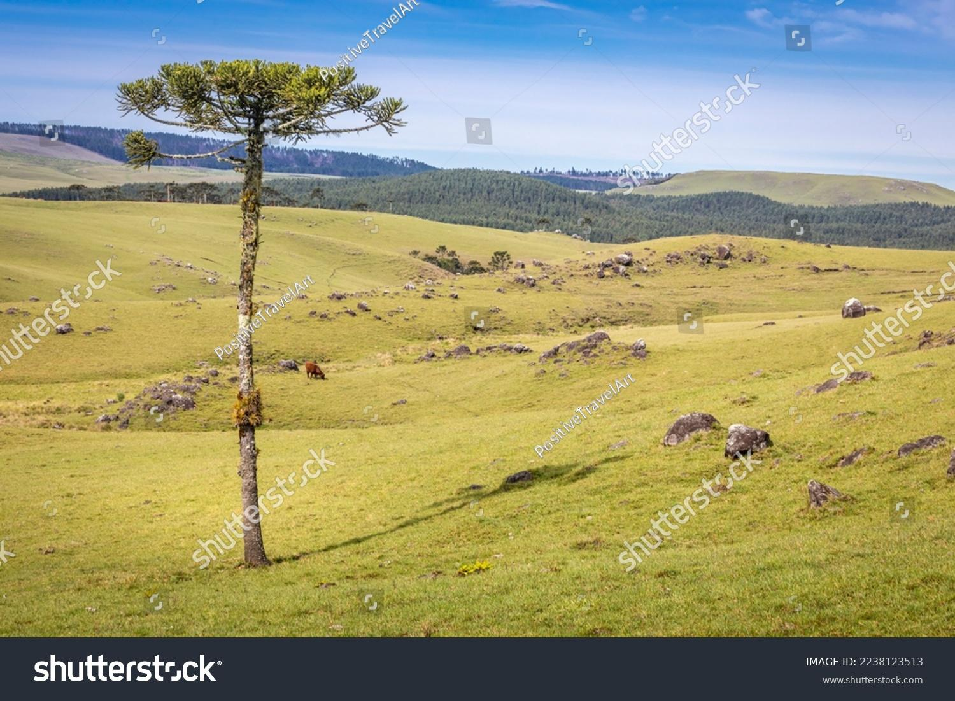
Fonte: Sem negrito, tamanho 10

As figuras devem ser centralizadas no texto. Para figuras horizontais, o tamanho mínimo de largura é de 7 cm e o máximo de largura 14 cm. Para figuras verticais, o tamanho mínimo é de 10cm de altura e o máximo de 12cm de altura. Manter taxa de proporção entre altura e largura (automático).

Resultados e discussões

Texto (times new roman - tamanho 12 - espaço 1,5). Texto (times new roman - tamanho 12 - espaço 1,5). Texto (times new roman - tamanho 12 - espaço 1,5). Texto (times new roman - tamanho 12 - espaço 1,5). Texto (times new roman - tamanho 12 - espaço 1,5). Texto (times new roman - tamanho 12 - espaço 1,5). Texto (times new roman - tamanho 12 - espaço 1,5). Texto (times new roman - tamanho 12 - espaço 1,5). Texto (times new roman - tamanho 12 - espaço 1,5). Texto (times new roman - tamanho 12 - espaço 1,5). Texto (times new roman - tamanho 12 - espaço 1,5). Texto (times new roman - tamanho 12 - espaço 1,5).

Considerações

Texto (times new roman - tamanho 12 - espaço 1,5). Texto (times new roman - tamanho 12 - espaço 1,5). Texto (times new roman - tamanho 12 - espaço 1,5). Texto (times new roman - tamanho 12 - espaço 1,5). Texto (times new roman - tamanho 12 - espaço 1,5). Texto (times new roman - tamanho 12 - espaço 1,5). Texto (times new roman - tamanho 12 - espaço 1,5). Texto (times new roman - tamanho 12 - espaço 1,5). Texto (times new roman - tamanho 12 - espaço 1,5). Texto (times new roman - tamanho 12 - espaço 1,5). Texto (times new roman - tamanho 12 - espaço 1,5). Texto (times new roman - tamanho 12 - espaço 1,5).

Referências

- Registrar nas referências somente as obras e as pessoa(s) autora(s) citada(s) no corpo do texto;

- Os links (caso a obra seja disponibilizada online) precisam estar disponíveis para acesso ao clicar;

- Escrever o nome completo da(s) pessoa(s) autora(s) e da(s) pessoa(s) tradutora(s) na referência;

- As referências precisam obedecer ABNT NBR 10520/2023.

- Fonte Times New Roman, tamanho 12, alinhados à esquerda, espaçamento simples. Um espaço entre referências.

Titulação, Instituição de vínculo, E-mail. RODAPÉ EM TIMES NEW ROMAN, TAMANHO 10, JUSTIFICADO, ESPAÇAMENTO SIMPLES
Titulação, Instituição de vínculo, E-mail.
Titulação, Instituição de vínculo, E-mail.

